Урок милосердия «Белый цветок»

Эпиграф

«За добрые дела добром платят»

**1-Б класс 26.09.2024г.**

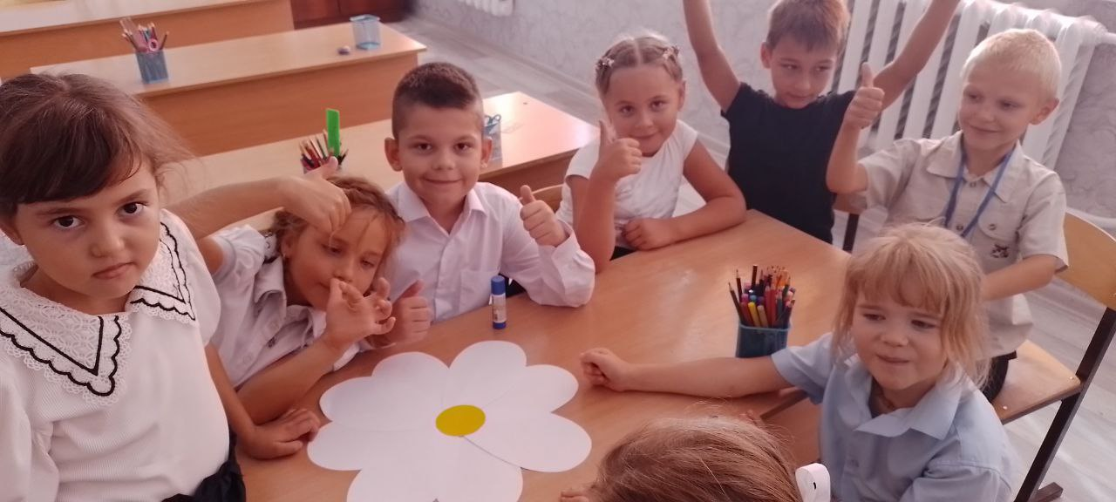

**Учитель : Гнусова М.В.**

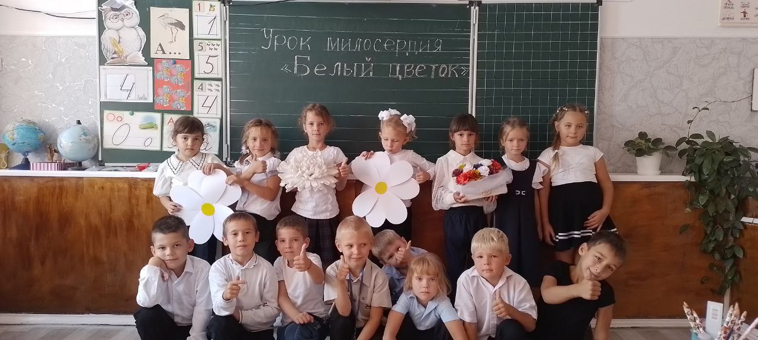

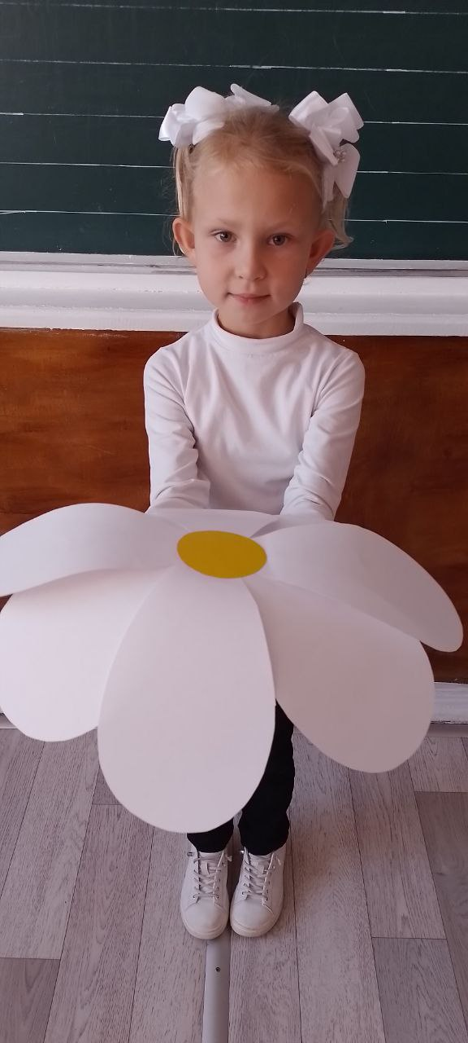

**Цель:**

- формирование у обучающихся духовно-нравственных качеств;

- приобщение обучающихся к социальному и культурному наследию страны;

- воспитание чувств доброты и сострадания, осознания необходимости благотворительной помощи нуждающимся;

-формирование любви к труду.

**Оборудование:** фонограмма песни «От улыбки станет всем светлей», видеоролик «Белый цветок», отрывок из мультфильма « Цветик-семицветик»,компьютер, листы ромашки по количеству учащихся, 3 круга жёлтого цвета, эмблемы для каждого учащегося в виде ромашки.

**Ход урока.**

**1.Организационный момент.**

(Звучит фонограмма «От улыбки станет всем светлей»)

Какие хорошие слова - поделись улыбкою своей. Добрый человек всегда улыбается и дарит улыбку окружающим людям. Давайте и мы с вами будем добры друг к другу, улыбнёмся и начнём наш классный час.

**2. Вступительное слово учителя.**

В наше быстротечное время, время компьютеров и немыслимых скоростей не хватает минутки остановиться, подумать, оглянуться и увидеть тех, кто рядом с нами, кому нужна наша помощь, понимание, поддержка.

Сегодня я приглашаю вас к разговору о чувстве, которое, возможно, стало непопулярным, но таким необходимым в настоящее время - о милосердии.

Как вы понимаете это слово?

Милосердие соединяет в себе два слова – ***милость и сердце.***

В словаре дано такое определение: «**Милосердие – готовность помочь кому-нибудь или простить кого-нибудь из сострадания, человеколюбия».**

Милосердие – сострадание, любовь к людям, животным, растениям, ко всему, что нас окружает

Приведите примеры проявления милосердия.

**Мать Тереза.**Ее считали святой еще при жизни. Ей выпала нелегкая и радостная доля нести людям – в который раз! – благую весть, что Бог есть любовь и что смысл жизни каждого смертного лишь в том, чтобы любить и быть любимым.   
В ХХ веке она стала не просто символом милосердия, но вместе со своими послушницами являла реальную силу, с которой нельзя было не считаться. Ею восхищались, перед ней преклонялись, ее боготворили.

**Принцесса Диана.**Принцесса Диана активно занималась благотворительной и миротворческой деятельностью (в частности, была активистом движения за прекращение производства противопехотных мин и борьбы со СПИДом). Была одной из самых популярных в мире женщин своего времени. Диана прославилась своей добротой и тем, что могла общаться с представителями разных слоев общества. Также она была активисткой многих благотворительных акций.

15-16 июня 1995 года принцесса Диана побывала с кратким визитом в Москве. Она посетила Тушинскую детскую больницу, благотворительную помощь которой принцесса оказывала и ранее. Диана подарила больнице медицинское оборудование.

Во время своих появлений на публике Диана, когда это было возможно, останавливалась, чтобы поговорить с людьми и выслушать их. Она совершенно свободно могла разговаривать с представителями разных общественных слоев, партий, религиозных направлений. С безошибочным инстинктом она всегда примечала именно тех, кто больше всего нуждался в ее внимании. Диана использовала этот дар в своей благотворительной деятельности. Именно этот аспект ее жизни постепенно стал ее истинным призванием.

**Вывод.** Помогать нужно всем, кто просит и ждёт нашей помощи. Всем тем, кто обделён вниманием. И тут не надо раздумывать и пытаться выстроить в своём сердце «очерёдность». Помогать нужно до тех пор, пока есть такая возможность и силы. И не обманывать себя мыслью, что не уверен в своих силах, а потому лучше уж и совсем не начинать. Даже если мы пришли в больницу или детский дом всего только несколько раз, а потом поймём, что это нам не под силу — главное, что первый шаг уже сделан, и это, возможно, изменит чью-то жизнь.  
**3. Подбор синонимов к слову милосердие (на доске схема в виде цветка, дети подбирают слова)**  
**4. Историческая справка (демонстрация видеоролика).**

*Развитие милосердия в дореволюционной России.*

В начале ХХ века стали набирать невиданный до этого времени размах благотворительные акции, которые устраивали общественные организации при поддержке государства. Ярким примером таких отношений были необычайно популярные в начале ХХ века «Дни цветков». Идея их проведения принадлежит Европейской Лиге борьбы с чахоткой при Красном Кресте. Чтобы справиться с эпидемией туберкулеза, на улицах городов за благотворительные пожертвования раздавали листовки о профилактике заболевания и букеты цветов. Акции продажи ромашек, как эмблемы борьбы с туберкулезом, были весьма успешными. При содействии Императора Николая II, тратившего большие личные суммы на благотворительность, в 1910 году в Санкт-Петербурге была создана Российская лига по борьбе с чахоткой, а вместе с ней стали проводиться многочисленные благотворительные акции по сбору средств на оказание помощи больным туберкулезом и для его профилактики. Так идея «Белой ромашки» дошла до России, где туберкулез был одним из самых распространенных заболеваний. Уже весной 20 апреля 1911 года в Санкт-Петербурге был проведен первый день «Белого Цветка».

В России символом праздника стала белая ромашка, а сам праздник тесно связан с именами Императора Николая, императрицы Александры, великих княжон Ольги, Татьяны, Марии, Анастасии, царевича Алексея, которые, принимали живейшее участие в делах милосердия. Императрица Александра Федоровна своими личными средств помогала многим санаториям, где лечились больные туберкулезом, покупала лекарства, оплачивала лечение, одевала нагих, помогала бездомным, как и ее сестра - Елизавета - кормила голодающих, и все это, как истинная христианка, делала тайно, через своих близких подруг. Когда подросли великие княжны, Александра Федоровна посылала их в больницы, для того, чтобы помочь нуждающимся. Под ее руководством они шили одежду для бедных, рассылали теплые и необходимые вещи. С 1911 по 1914 в Ливадии и Ялте, устраивались благотворительные базары, на которых продавались собственноручные работы Царской Семьи и фрейлин, доход от которых, вместе с личными средствами Августейшей Семьи, шел на лечение туберкулезных больных.

Сегодня проблема борьбы с туберкулёзом не стоит так остро, как это было столетие назад, и современные акции посвящены сбору средств на лечение малоимущих больных.

**5. Просмотр отрывка из мультфильма «Цветик-семицветик»**

Как называется сказка?

Кто главные герои этой сказки?

Какие желания загадывала девочка Женя?

Какое желание оказалось самым важным и ценным? Почему?

А как бы вы поступили с цветком, если бы он оказался у вас?

6. **Работа в группах (изготовление ромашки – символа милосердия)**

Сейчас мы с вами изготовим ромашку – символ милосердия. Каждый из вас в группах к жёлтому кругу приклеит лепесток и доброе желание. Наши добрые цветочки наполнят наш класс теплом, светом и радостью.

**7. Заключительное слово учителя.**

Не стой в стороне равнодушно

Когда у кого-то беда.

Рвануться на выручку нужно

В любую минуту, всегда.

Если когда-то кому-то

Поможет улыбка твоя

Ты счастлив, что день

Не напрасно был прожит,

Что годы живёшь ты не зря.

Делайте людям добро, а не зло, разделяйте с ними и радость и беду, любите, уважайте друг друга. И знайте, что рядом с вами находятся люди, которые ждут от вас понимания, сочувствия, милосердия.

Жизнь дана на добрые дела. Я надеюсь, что вы вырастите добрыми, вежливыми людьми. И в заключении я хочу предложить вам игру «Тёплые ладошки»

Потрите ладошки, поделитесь теплом друг с другом. До новых наших радушных, добрых встреч!